坚定理想信念，积极向党组织靠拢
——财金与商贸学院2017年第二期党课系列报道（一）
为了让积极要求进步的学生正确认识中国共产党，更好地了解中共党员发展的要求和工作流程，财金与商贸学院于2017年10月开展了2017年第二期党课知识培训。此次党课的第一讲：发展党员工作程序，于10月25日中午12点15分在晓庄校区南楼205教室举行，孙静静老师对学生所关心的入党申请书的书写要求、入党流程等问题做了详细的解答。
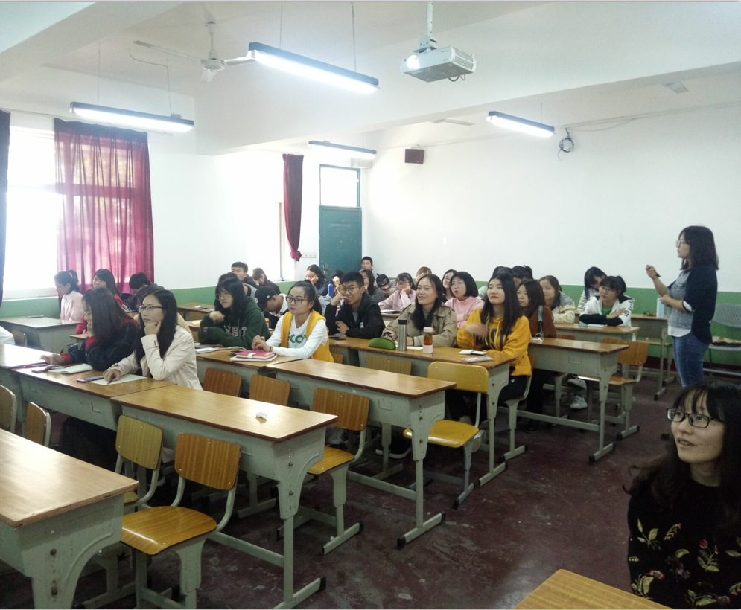
首先，孙老师指出，大学生党员应当是群众中的普通一员，但共产党员又是群众中的先进分子。所以大学生党员应该在大学生中树立鲜明的榜样形象，要用自己的言行起表率作用，树立起共产党员的威信。在思想觉悟上要有高境界，在感情上要有融合性，使同学感到可亲可敬。只有这样，才能在群众中增强凝聚力，更好地团结、带领身边的同学共同进步。
接着，从发展党员的前提条件、党员的发展原则、发展党员的程序和手续三个方面具体说明了成为党员应具备的基本条件，以及坚持标准、注重质量的发展原则，同时结合自身工作经历，就学生入党中发现的问题与同学们进行了分享，比如申请书存在抄袭、落款时间不填、群众座谈会认可度低等。结合“两学一做”中 “基础在学，关键在做”的学习要求，联系实际，她希望参加党课的同学们能够在平时的学习生活中有更高的要求，明确目标，不断提高自身的综合素质。
在老师深入细致的讲解下，同学们对党员发展程序有了更明确的认知，更加清晰的认识到从递交入党申请书、上党课获得党课结业证书、确定为入党积极分子、重点发展对象、确定为预备党员、转正的一系列程序，对广大立志于加入中国共产党的同学起到了方法和途径上的指引性作用。

财金与商贸学院
通讯员：孙静静

